Казенное общеобразовательное учреждение Омской области
«Адаптивная школа – детский сад № 292»

Квест технологии в работе педагога-психолога с детьми ОВЗ

Подготовила:
педагог – психолог
Визнер Е,О

Омск 2021

Детей с ограниченными возможностями здоровья характеризует достаточно низкий уровень физического развития, развития восприятия, памяти, недостаточно сформированы пространственные представления, учебная деятельность, снижена потребность общения со сверстниками и со взрослыми, уровень мотивации и коммуникативного развития тоже снижен (низкая познавательная активность, нарушения со стороны эмоционально-волевой сферы, бедность представлений об окружающих предметах и явлениях, различные речевые, физические нарушения и т.д.).
Их достаточно сложно заинтересовать и организовать к активному участию в образовательном процессе.
Возможно ли использование квест-игры в работе с детьми ОВЗ? Безусловно, да!
Использование квестов позволяет уйти от традиционных форм обучения детей и значительно расширить рамки образовательного пространства, с помощью квеста дети полностью погружаются в происходящее и сохраняется мотивация к познавательной деятельности.
Поэтому в целях развития заинтересованности, мотивирования и создания условий для углубленного развития и формирования новых знаний, необходимо применять в своей работе квест – технологию, которая помогает объединить обучение и воспитание в целостный процесс, заинтересовать, увлечь ребенка, тем самым повысив потребность в усвоении нового материала, помогает развивать в зависимости от поставленных задач различные качества, а значит, и повысить результативность коррекционно - развивающей работы.
Квест - игра помогает в коммуникативном развитии детей с различными патологиями. Участвуя в игре, дети учатся слушать других, а также привлекать внимание к своим высказываниям. Эффективность этих мероприятий заключается главным образом в том, что воспитанники поставлены в такие ситуации, при которых они вынуждены общаться и обмениваться мнениями, решать поставленную задачу.
Квест-технология направлена также на познавательное развитие обучающихся с ОВЗ и раскрытие их творческого потенциала, направлена на развитие мотивации к познанию нового и развитию у детей сотрудничества и взаимодействия друг с другом, на самовоспитание и
саморазвитие ребёнка , с активной познавательной позицией.
Это инновационная форма организации образовательной деятельности, которая способствует формированию у детей самостоятельного мышления, развитию фантазии, творческой активности, физических качеств, созданию собственных творений, развитию активной позиции ребенка в ходе решения поисковых игровых задач.
Формы проведения таких игр довольно разнообразны.
При ее организации необходимо учитывать возможность развития школьников по всем учебным направлениям, реализуя различные виды деятельности: учебную, познавательно-исследовательскую, двигательную, изобразительную, музыкальную, восприятие художественной литературы.
Это могут быть захватывающие путешествия, журналистское расследование, познавательные экскурсии, занимательные встречи, в ходе которых участники решают определенные задачи для продвижения по сюжету и для достижения конкретной задачи, которые могут быть самыми разнообразными: активными, креативными, интеллектуальными.
В квесте всегда предполагается задание, предлагающее что-либо найти: предмет, сообщение или подсказку, чтобы двигаться дальше. Проходят по заранее разработанному маршруту, разгадывая ребусы, головоломки и другие интеллектуальные загадки, выполняя двигательные или творческо-ориентированные коллективные задания и находя подсказки. При этом основным фоном такой игры является собственно познавательное повествование и обследование мира.
Длительность квестов варьируется от 30 минут до нескольких часов.
Квесты могут задействовать от 2–3 до нескольких десятков человек. Часто устраивают командные квесты, когда каждая команда на скорость ищет некий предмет или решает определенную задачу.
Целью квест-игр в области психологического развития, может быть саморазвитие и самовоспитание личности, творческой, физически здоровой, с активной познавательной позицией.
Содержание задания и условия организации, игры необходимо планировать в соответствии с возрастными, индивидуальными возможностями предполагаемых участников.
В содержание включать различные виды деятельности, так как выполнять однотипные задания дети данной группы, согласно психолого-возрастным особенностям, не могут. Поэтому нужно тщательно продумывать временные интервалы, в течение которых дети смогут справиться с заданием, но при этом не потеряют к нему интерес. Кроме того, они должны четко представлять себе цель, к которой стремятся.
Для того чтобы подготовится к проведению квеста необходимо:
• Постановка целей и задач предполагаемой игры.
• Выбор сюжета.
• Разработка сценария и разработка этапов игры.
• Наполнение этапов игры содержанием, позволяющим достигать поставленных целей.
• Выбор места проведения квеста.
• Подготовка методических материалов.
• Формирование команды помощников
В ходе организации квест-игр для обучающихся реализуются следующие задачи в зависимости от цели мероприятия:
- познавательные – вовлечение каждого ребенка в активный творческий процесс, формирование познавательной активности;
- регулятивные – развитие творческих способностей, логического мышления, поисковой активности, любознательности, воображения;
- личностные – воспитание толерантности, личной ответственности за выполнение работы,
- коммуникативные - формирование командного духа и умения сотрудничать, взаимодействовать друг с другом в парах.
Основные принципы создания квест-игр для обучающихся с ОВЗ:
- Системность – логическая связь заданий друг с другом;
- Доступность – задания не должны быть сложными, а должны соответствовать психологическим и возрастным особенностям детей;
- Положительно эмоциональная окрашенность заданий (яркие заинтересовывающие картинки);
- Учёт временных рамок на выполнение каждого задания, чтобы ребенок не утомился и не потерял интерес к заданию;
- Варьирование различных видов деятельности.
Квесты отличаются друг от друга:
- по числу участников: одиночные и групповые;
- по продолжительности: кратковременные и долговременные;
- по содержанию: сюжетные и несюжетные,
- по структуре сюжетов: линейные (основное содержание квеста построено по цепочке), штурмовые (каждый игрок решает свою цепочку загадок, чтобы в конце собрать их воедино), кольцевые (ребенок отправляется по кольцевой траектории: выполняя определенные задания он вновь возвращается к начальной точке)
Примеры заданий в квест-игре
Можно составить маршрут используя разные варианты:
- маршрутный лист (на нем написаны последовательно станции и где они расположены; или использовать загадки, ребусы, зашифрованное слово, ответ на которые и будет то место, куда надо последовать)
- карта (схематическое изображение маршрута);
- «волшебный экран» (планшет или ноутбук, где последовательно расположены фотографии тех мест, куда должны последовать участники).
- «Кроссворд». Дети отгадывают загадки, затем вписывают (малышам помогает педагог) в клеточки первые буквы названных слов и получают слово-подсказку.
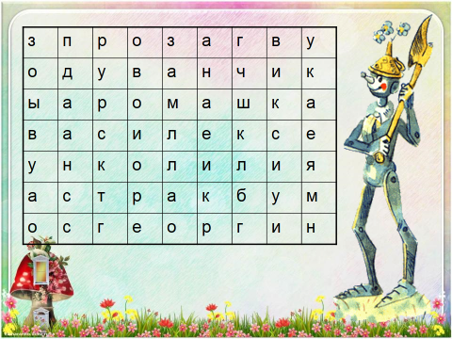
- «Пазл». Собранная из пазлов картинка подскажет, куда двигаться дальше, например, получилось изображение песка, значит, необходимо направляться к песочнице.
- «Кто лишний?». Детям предлагаются картинки с изображениями предметов, задача — определить лишний предмет, который и станет словом-подсказкой.
- «Составь рассказ». Две команды составляют рассказы по опорной схеме, картинке или таблице.
- «Лабиринт» помоги найти сокровища пиратов.
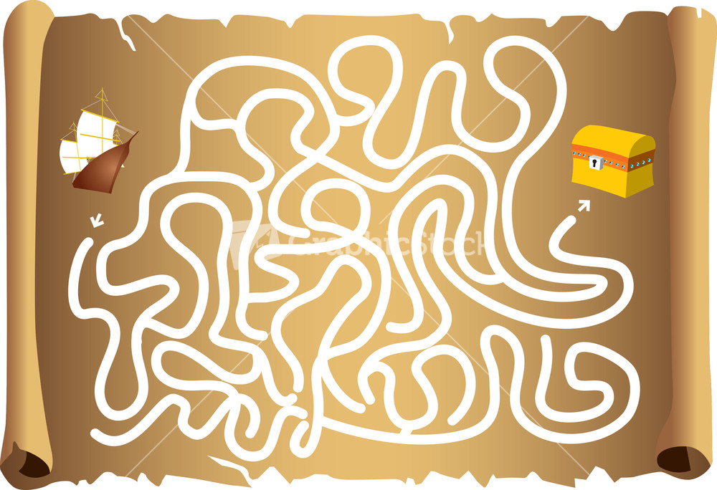
Задачи педагога-психолога:
• Помочь ребенку осознать и преодолеть собственные психологические
барьеры, мешающие ему быстро находить решение в сложных ситуациях.
• Создать условия для формирования открытости к освоению новых знаний
через эксперименты.
• Предоставить возможности для развития навыков командного взаимодействия, в массовых соревновательных играх.
• Способствовать установлению положительных эмоциональных связей в
парах: «ребёнок-педагог», «ребёнок-ребёнок».
• Отслеживать эмоциональное состояние ребенка, его поведение в коллективе, реакцию на трудности и т.д.
• Закреплять у детей навык управления своим эмоциональным состоянием в различных ситуациях.
Организация
Организация и контроль за ходом игры осуществляет ведущий, который объясняет правила, поддерживает игроков, а иногда становится тайным посредником между персонажами. Иногда это несколько ведущих, в зависимости от количества участников.
Тема, сценарий квеста могут быть разными:
1. По художественным произведениям — книгам, фильмам, мультфильмам. Это может быть сценарий с сохранением сюжета произведения, или с другим
сюжетом, использующим мир произведения, а также новая история с теми же
героями. Некоторые произведения просто созданы для превращения их в квесты.
2. По любимым играм детей и их сильным увлечениям (пираты, паровозы,
принцессы и т.п.).
3. Познавательные. Определенная историческая эпоха, географическое
местоположение или просто область знаний.
4. Повод проведения – любой (окончание детского сада/школы, приход весны,
Во время проведения квест- игр педагогу-психологу предоставляется
возможность в естественной игровой среде , получить информацию об
особенностях личностного развития детей (интеллектуального, психического, физического и эмоционального), их интересах, склонностях и способностях, как ребенок себя проявляет, как добивается своих целей, как работает в команде,
как поступает в критической ситуации.
Анализ наблюдений позволяет специалисту спланировать коррекционную работу, обеспечить необходимые условия для полноценного и правильного формирования личности ребенка.
С самого начала квеста, участникам предлагают окунуться в тайну. Поиск ответа настолько захватывает детей, что откладывает сильные впечатления на их дальнейшую жизнь.
Финал
• Получение призов
• Обнаружение клада
• Спасение героя и другое
Результат
• Расширение кругозора детей
• Выработка командных решений
• Получение новых впечатлений, эмоций.
• Открытие нового, удивительного.
• Преодоление неуверенности в себе
• Проявление смекалки и логики
• Поиск верных решений
• Взаимопомощь в выполнении заданий.
• Улучшение взаимоотношений в коллективе, с родителями и педагогами
Наблюдая за детьми в процессе прохождения квест-игр можно отметить, что процесс внедрения в практику квест-технологии помогают обучающимся справиться с застенчивостью, способствуют развитию речи, памяти, внимания, расширению кругозора, развивают умение слушать и слышать другого. В процессе внедрения в практику квест-технологии можно увидеть, что создается атмосфера эмоционального подъема и раскрепощённости у всех участников образовательного процесса, в детях развивается уверенность в себе и своих товарищах, снимается чувство страха за ошибку.
Формируется позитивное отношение к окружающему миру, другим людям, самому себе, к сверстникам.
Процесс внедрения в практику квест-технологии способствует:
- повышению уровня мотивации и коммуникативного развития, развитию речи, памяти, внимания, потребности общения со сверстниками и со взрослыми;
- игровой мотивации, которая вызывает большой интерес у детей, их активность становится достаточно высокой, проявляется стремление, творчество;
- формированию пространственных представлений;
- развитию физических качеств: ловкости, быстроты реакции, выносливости, эмоционального подъема, легко преодолеваемых физических нагрузок наряду с развитием воображения и пространственного мышления;
- заинтересованности и организованности к активному участию в образовательном процессе.

